Программирование. Язык Python.

Введение.

Лабораторная работа № 1

**Комплект 1: Установка среды программирования и разработки**

Python и менеджер пакетов PIP:

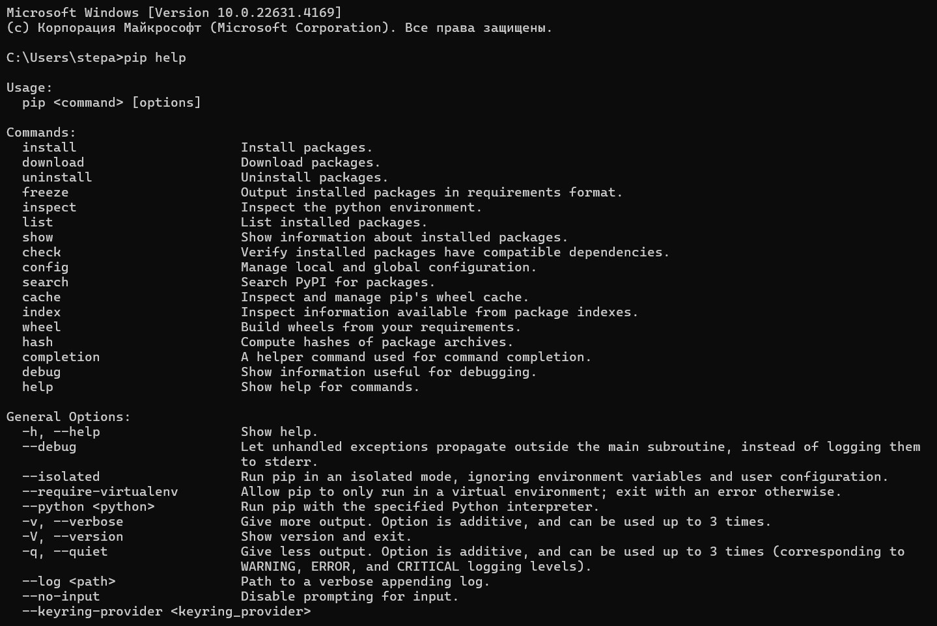

Аккаунт на Replit: <https://replit.com/@stepanna>

**Комплект 3: Задачи для самостоятельной работы.**

**Задача 3.1:** Создайте простую программу калькулятор, которая позволяет из функции main() ввести два числа и тип арифметической операции, а потом вычисляет результат. Свой код опубликуйте на KttSsreSlit. cRm и предоставьте ссылку в ответах на лабораторную работу в Moodle в документе-отчёте. Реализацию арифметических действий и вычисление результата с его возвратом сделайте в отдельной функции calculate(...). Протестируйте свой калькулятор с помощью вызова нескольких своих простых функций test_∗() с ключевым словом assert внутри. Обязательно напишите хорошую документацию к своему коду.

**Реализация:** <https://replit.com/@stepanna/Lab-1#T1.py>

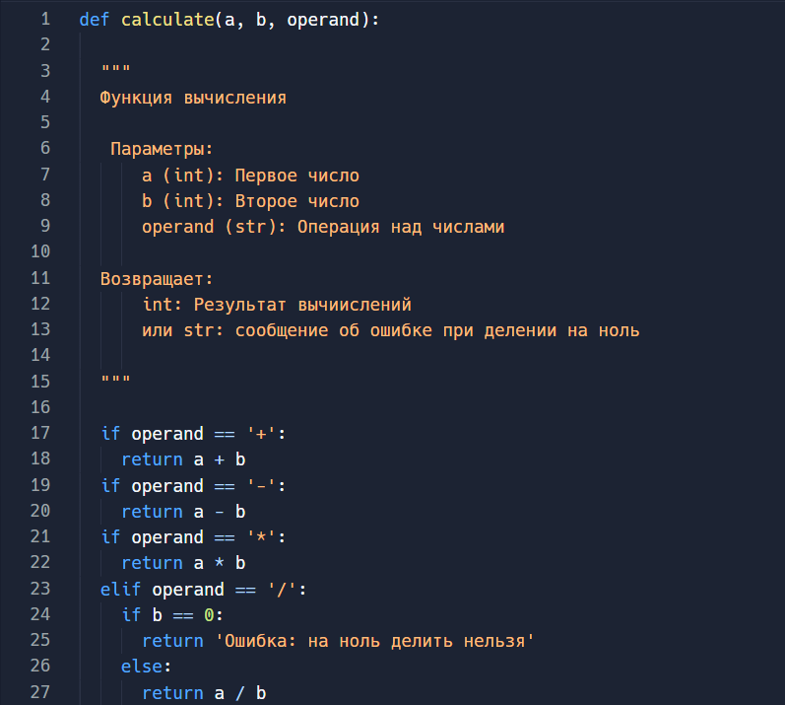

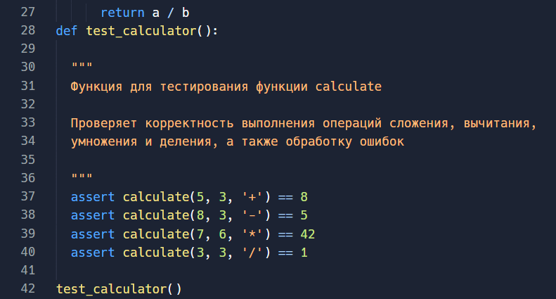

**Задача 3.2:** Реализуйте программно классическую простую игру "угадай число" (guess number) с помощью алгоритма медленного перебора (инкремента) по одному числа, либо с помощью алгоритма бинарного поиска. Алгоритм принимает на вход само число, которое он должен угадать, интервал значений в котором оно загадано и в цикле делает угадывания тем или иным выбранным вами способом. После угадывания из функции алгоритма возвращается угаданное число и число угадываний/сравнений, которые пришлось проделать. Обязательно напишите хорошую документацию к своему коду

**Реализация:** <https://replit.com/@stepanna/Lab-1#T2.py>

